รายงานการประชุม
ระบบบริหารจัดการและติดตามสำนวนคดีการทุจริตและประพฤติมิชอบในภาครัฐ
(Electronic Case Management Intelligence System)
วันจันทร์ ที่ 3 สิงหาคม 2569 เวลา 09:30 น. ถึง 16:15 น.
ณ อาคารซอฟต์แวร์พาร์ค ชั้น 29
ผู้เข้าร่วมประชุม
สำนักงานคณะกรรมการป้องกันและปราบปรามการทุจริตในภาครัฐ (ป.ป.ท.)
- นางสาวอรวรรณ ทูลมณี นิติกรชำนาญการพิเศษ
- นายอานนท์ ชนประชา นิติกรชำนาญการ
- นายณัฐพล บัวทุม นิติกรชำนาญการ
- ปิติคุณ อู่ตะเภา นิติกรชำนาญการ
- นางสาวนิติพร มีไพฑูรย์ นิติกรชำนาญการ
บริษัท สมาร์ทเทอร์แวร์ จำกัด
- นางสาวดวงใจ ธรรมสุทธิ์ นักวิเคราะห์ระบบ
- นายวริทธิ์ธร สดาวงษ์ นักพัฒนาโปรแกรม
- นายภูริพัฒน์ เหมกุล นักพัฒนาโปรแกรม
- นายสวรุจ สองเมือง นักพัฒนาโปรแกรม

เริ่มประชุม เวลา 09.30 น.
ระเบียบวาระที่ 1 เรื่อง ทบทวนกระบวนงานกิจกรรมที่ 10.1 กรณีพนักงานอัยการมีคำสั่งไม่ฟ้อง และจุดลงทะเบียนรับหนังสือ
ที่ประชุมได้ทบทวนผังกระบวนงาน (Flowchart) กิจกรรมที่ 10.1 ระบบกฎหมายในทางคดี กรณีพนักงานอัยการมีความเห็นสั่งไม่ฟ้อง โดยเมื่อพนักงานอัยการส่งความเห็นมายังสำนักงาน ป.ป.ท. เอกสารที่ได้รับจะต้องผ่านการลงทะเบียนรับ 3 จุด ตามลำดับ ได้แก่ (1) งานสารบรรณกลาง ชั้น 14 (2) ธุรการประจำหน้าห้องประธานกรรมการ ป.ป.ท. และ (3) ธุรการกองกฎหมาย ซึ่งจะออกเลขหนังสือส่งภายในอีกครั้งหนึ่ง
ที่ประชุมกำหนดให้ใช้ถ้อยคำในผังกระบวนงานให้ชัดเจน โดยใช้คำว่า "ลงทะเบียนรับ" สำหรับหนังสือรับเข้า และใช้คำว่า "ออกเลขหนังสือ" เฉพาะกรณีหนังสือส่งออกภายนอก เพื่อมิให้เกิดความสับสนในการออกแบบสถานะของระบบ
ลำดับการเสนอเรื่องภายในกองกฎหมาย เริ่มจาก ผอ.กองกฎหมาย พิจารณาเรื่องและมอบหมาย ผอ.กลุ่มงานความเห็นแย้ง เพื่อมอบหมายนิติกรตรวจสอบความเห็นสั่งไม่ฟ้อง โดยนิติกรจะตรวจสอบเลขสำนวนคดีที่พนักงานอัยการส่งมาว่าตรงกับเลขสำนวนในกิจกรรมที่ 5 (ระบบไต่สวนข้อเท็จจริง) หรือไม่ จากนั้นจัดทำความเห็นเสนอ ผอ.กลุ่มงานความเห็นแย้ง และ ผอ.กองกฎหมาย ตรวจสอบความถูกต้องครบถ้วนของสำนวนและความเห็น แล้วส่งให้ธุรการกองกฎหมายออกเลขหนังสือส่งภายใน เสนอตามลำดับชั้น นิติกร → ผอ.กลุ่มงานความเห็นแย้ง → ผอ.กองกฎหมาย → รองเลขาธิการฯ → เลขาธิการฯ → ประธานกรรมการ ป.ป.ท. เพื่อบรรจุวาระเข้าที่ประชุมคณะกรรมการ ป.ป.ท.
กรณีคณะกรรมการ ป.ป.ท. มีมติ "เห็นชอบ" กับความเห็นสั่งไม่ฟ้องของพนักงานอัยการ กองกฎหมายจะแจ้งผลให้พนักงานอัยการทราบ บันทึกผลในระบบ และแจ้งกอง/สำนักเจ้าของสำนวนทราบ ทั้งนี้ ที่ประชุมกำหนดให้ใช้ข้อความสถานะปลายทางว่า "จบกระบวนการสั่งไม่ฟ้อง" มิให้ใช้คำว่า "จบคดี" เนื่องจากคดียังอาจมีกระบวนการในชั้นอื่นต่อไป
กรณีคณะกรรมการ ป.ป.ท. มีมติ "เห็นแย้ง" นิติกรจะจัดทำบันทึกความเห็นแย้งเสนอตามลำดับชั้นจนถึงประธานกรรมการ ป.ป.ท. ลงนาม เพื่อส่งเรื่องให้อัยการสูงสุด (อสส.) วินิจฉัยชี้ขาด เมื่ออัยการสูงสุดมีคำวินิจฉัยส่งกลับมายังสำนักงาน ป.ป.ท. งานสารบรรณกลาง ชั้น 14 จะลงทะเบียนรับและส่งให้ธุรการหน้าห้องประธานฯ นำเสนอประธานกรรมการ ป.ป.ท. ก่อนส่งให้กองกฎหมายบันทึกผล และแจ้งกองบริหารคดีและเจ้าของสำนวนทราบเพื่อดำเนินการต่อไป
มติที่ประชุม : ที่ประชุมเห็นชอบกระบวนงานกิจกรรมที่ 10.1 กรณีสั่งไม่ฟ้อง ตามที่ได้ทบทวนร่วมกัน และมอบหมายให้บริษัทฯ ปรับผังกระบวนงานให้แสดงจุดลงทะเบียนรับทั้ง 3 จุด แยกคำว่า "ลงทะเบียนรับ" กับ "ออกเลขหนังสือ" ให้ชัดเจน และแก้ไขข้อความสถานะปลายทางเป็น "จบกระบวนการสั่งไม่ฟ้อง"
ระเบียบวาระที่ 2 เรื่อง การขยายรูปแบบกระบวนงานไปยังคดีประเภทอื่น และการรองรับสำนวนคดีเร่งด่วน
ที่ประชุมพิจารณาแล้วเห็นว่า กระบวนงานกรณีถอนฟ้อง สั่งไม่อุทธรณ์ สั่งไม่ฎีกา ถอนอุทธรณ์ และถอนฎีกา มีรูปแบบขั้นตอนเช่นเดียวกันกับกรณีสั่งไม่ฟ้องทุกประการ ทั้งในส่วนสายการเสนออนุมัติ การพิจารณาของคณะกรรมการ ป.ป.ท. (เห็นชอบ/เห็นแย้ง) และการส่งเรื่องให้อัยการสูงสุดชี้ขาด แตกต่างกันเพียงชื่อประเภทเรื่อง ชื่อศาลที่เกี่ยวข้อง (เช่น ศาลอุทธรณ์แผนกคดีทุจริตและประพฤติมิชอบ) และข้อความสถานะปลายทางเท่านั้น จึงให้ใช้โครงสร้างผังกระบวนงานเดียวกัน โดยปรับเฉพาะข้อความในกล่องกิจกรรม
ที่ประชุมได้หารือถึงกรณีสำนวนคดีเร่งด่วนที่ใกล้ขาดอายุความ ซึ่งในทางปฏิบัติงานสารบรรณกลางจะส่งเรื่องตรงมายังกองกฎหมายโดยไม่ผ่านลำดับชั้นตามปกติ ผู้แทนสำนักงาน ป.ป.ท. จึงขอให้ระบบ E-CMIS ออกแบบให้มีความยืดหยุ่น กล่าวคือ ให้ผู้ปฏิบัติงานในลำดับถัดไปสามารถกดรับเรื่องได้ แม้ผู้ปฏิบัติงานในลำดับก่อนหน้ายังมิได้กดรับหรืออนุมัติ เนื่องจากระบบงานเดิมที่สำนักงานใช้อยู่ไม่สามารถข้ามขั้นตอนได้ ทำให้เกิดความล่าช้าในสำนวนเร่งด่วน ทั้งนี้ ให้ระบุเงื่อนไขการพิจารณาความเร่งด่วนในผังกระบวนงานว่า "พิจารณาตามอายุความ" และให้นิติกรเป็นผู้พิจารณานอกจากนี้ ที่ประชุมเห็นควรให้เปิดทางเลือกการจัดส่งเอกสารไว้ทั้ง 2 กรณี คือ การจัดส่งทางไปรษณีย์ และการนำส่งด้วยตนเอง ซึ่งโดยปกติจะใช้กับกรณีเร่งด่วนและเฉพาะหน่วยงานในส่วนกลาง (ศูนย์ราชการเฉลิมพระเกียรติฯ ถนนแจ้งวัฒนะ) ส่วนหน่วยงานต่างจังหวัดจะจัดส่งทางไปรษณีย์
มติที่ประชุม : ที่ประชุมมอบหมายให้บริษัทฯ ใช้โครงสร้างผังกระบวนงานเดียวกันกับทุกประเภทเรื่อง โดยปรับเฉพาะชื่อเรื่อง ชื่อศาล และข้อความสถานะปลายทางและให้รับข้อกำหนดเรื่องการรองรับสำนวน
คดีเร่งด่วนไปพิจารณาออกแบบระบบ
ระเบียบวาระที่ 3 เรื่อง กระบวนงานกิจกรรมที่ 10.2 ระบบการขอเปิดเผยข้อมูลข่าวสาร
ที่ประชุมได้พิจารณาผังกระบวนงานกิจกรรมที่ 10.2 โดยกำหนดจุดเริ่มต้นของกระบวนงานให้ชัดเจน คือ ประชาชน หน่วยงานภาครัฐ หรือภาคเอกชน ยื่นคำขอเปิดเผยข้อมูลหรือข้อเท็จจริงที่เกี่ยวกับสำนวนคดี ผ่านศูนย์รับเรื่อง (กิจกรรมที่ 4) หรืองานสารบรรณกลาง จากนั้นสำนักงานจะตรวจสอบเลขสำนวนคดีเพื่อระบุกอง/สำนักที่รับผิดชอบสำนวน (เชื่อมโยงกับกิจกรรมที่ 5 ระบบไต่สวนข้อเท็จจริง) แล้วส่งให้กอง/สำนักเจ้าของสำนวนจัดทำรายงานเสนอเลขาธิการฯ เพื่อมอบหมายให้กองกฎหมายดำเนินการ
ธุรการกองกฎหมายรับเรื่องและเสนอ ผอ.กองกฎหมาย มอบหมาย ผอ.กลุ่มงานความเห็นแย้ง และนิติกร จัดทำความเห็นเสนอตามลำดับชั้น ผ่าน ผอ.กลุ่มงานความเห็นแย้ง → ผอ.กองกฎหมาย เพื่อนำเสนอคณะอนุกรรมการกลั่นกรองการเปิดเผยข้อมูลข่าวสาร ทั้งนี้ ที่ประชุมชี้แจงว่าคณะอนุกรรมการกลั่นกรองฯ ได้รับการแต่งตั้งจากคณะกรรมการ ป.ป.ท. และมีฝ่ายเลขานุการของคณะอนุกรรมการฯ ทำหน้าที่จัดทำบันทึกและมติ
ที่ประชุมกำหนดเงื่อนไขการตัดสินใจ (Decision) ในผังกระบวนงาน โดยแยกตามสถานะของสำนวนคดีและผลการพิจารณา ดังนี้
- กรณีสำนวนคดี "เสร็จสิ้นแล้ว" (พนักงานอัยการฟ้องคดีแล้ว หรือคณะกรรมการ ป.ป.ท. ยุติเรื่องแล้ว) และผลการพิจารณาเป็น "อนุญาต" หรือ "อนุญาตบางส่วน" ให้เสนอเลขาธิการคณะกรรมการ ป.ป.ท. พิจารณาลงนามเห็นชอบได้ทันที โดยไม่ต้องนำเสนอคณะกรรมการ ป.ป.ท.
- กรณีสำนวนคดี "อยู่ระหว่างการไต่สวน" (ไต่สวนเบื้องต้น หรือไต่สวนข้อเท็จจริง) และผลการพิจารณาเป็น "อนุญาต" หรือ "อนุญาตบางส่วน" ฝ่ายเลขานุการคณะอนุกรรมการฯ ต้องจัดทำบันทึกและมติเสนอตามลำดับชั้น ผ่านรองเลขาธิการฯ (ปฏิบัติราชการแทน) และเลขาธิการฯ เพื่อนำเข้าคณะกรรมการ ป.ป.ท. พิจารณาลงมติ
- กรณีผลการพิจารณาเป็น "ไม่อนุญาต" (ไม่อนุญาตทั้งหมด) ให้เสนอเลขาธิการฯ พิจารณาลงนามเห็นชอบ โดยไม่ต้องจัดเตรียมเอกสารคัดสำเนา
ในขั้นตอนการแจ้งผล ที่ประชุมกำหนดให้กอง/สำนักเจ้าของสำนวนเป็นผู้แจ้งผลให้ผู้ร้องขอทราบ โดยกรณี "อนุญาตบางส่วน" ให้จัดเตรียมเอกสารคัดสำเนาพร้อมแจ้งสิทธิการยื่นอุทธรณ์ และกรณี "ไม่อนุญาต" ให้มีหนังสือแจ้งผลพร้อมแจ้งสิทธิการยื่นอุทธรณ์เช่นกัน ซึ่งจะเชื่อมต่อไปยังกระบวนงานการอุทธรณ์ต่อคณะกรรมการวินิจฉัยการเปิดเผยข้อมูลข่าวสารต่อไป โดยกระบวนการอุทธรณ์อยู่ในความรับผิดชอบของกองบริหารคดี
ที่ประชุมมีข้อสั่งการให้ปรับข้อความในผังกระบวนงาน จากเดิมที่ระบุว่าส่งเรื่องให้เจ้าของสำนวนโดยตรง เป็น "ส่งกอง/สำนักที่รับผิดชอบข้อมูล เพื่อมอบหมายเจ้าของสำนวน" เพื่อให้ตรงตามแนวปฏิบัติราชการ และให้ระบุการลงนามของผู้บริหารในทุกขั้นตอนให้ชัดเจน ได้แก่ รองเลขาธิการฯ พิจารณาให้ความเห็นและลงนาม เลขาธิการฯ พิจารณาลงนามในบันทึกความเห็น และ ผอ.กองกฎหมาย ลงนามในหนังสือแจ้งผล
มติที่ประชุม : ที่ประชุมเห็นชอบกระบวนงานกิจกรรมที่ 10.2 ตามเงื่อนไขการตัดสินใจข้างต้น และมอบหมายให้บริษัทฯ ปรับผังกระบวนงานเพิ่มกล่องกิจกรรมกรณี "อนุญาตบางส่วน" และ "ไม่อนุญาต" พร้อมขั้นตอนการแจ้งสิทธิอุทธรณ์ และแก้ไขข้อความการส่งเรื่องเป็น "ส่งกอง/สำนักที่รับผิดชอบข้อมูล เพื่อมอบหมายเจ้าของสำนวน"
ระเบียบวาระที่ 4 เรื่องกรอบระยะเวลาตามกฎหมายแบบฟอร์มเอกสารและโครงสร้างข้อมูลทะเบียนคุมงาน
ผู้แทนสำนักงาน ป.ป.ท. ชี้แจงว่า ในชั้นการพิจารณาคำขอเปิดเผยข้อมูลข่าวสารชั้นต้น ไม่มีข้อกฎหมายกำหนดกรอบระยะเวลาไว้ แต่ในชั้นการอุทธรณ์คำสั่ง มีกรอบระยะเวลาตามกฎหมายกำหนดไว้อย่างชัดเจนและไม่สามารถขยายได้ คือ ต้องดำเนินการให้แล้วเสร็จภายใน 60 วัน นับแต่วันที่มีการยื่นอุทธรณ์ และมีประกาศย่อยกำหนดระยะเวลาในแต่ละขั้นตอน เช่น การรับเรื่องและส่งให้หน่วยงานภายในภายใน 7 หรือ 15 วัน การเสนอเข้าที่ประชุมคณะกรรมการภายใน 7 วัน และการแจ้งผู้ขอทราบภายใน 5 วันนับแต่วันที่มีมติ ทั้งนี้ หากดำเนินการเกินกรอบ 60 วัน จะมีการตรวจสอบย้อนหลังว่าเจ้าหน้าที่ผู้ใดดำเนินการเกินกรอบระยะเวลาที่กำหนดไว้ในคำสั่งย่อย จึงขอให้ระบบบันทึกและติดตามระยะเวลาในแต่ละขั้นตอนได้
ที่ประชุมชี้แจงเพิ่มเติมว่า การขอข้อมูลข่าวสารทั่วไปของสำนักงาน (ที่มิใช่สำนวนคดี เช่น การจัดซื้อจัดจ้าง) จะสิ้นสุดที่เลขาธิการคณะกรรมการ ป.ป.ท. โดยไม่ต้องนำเสนอคณะกรรมการ ป.ป.ท. เนื่องจากคณะกรรมการ ป.ป.ท. จะพิจารณาเฉพาะเรื่องที่เกี่ยวกับคดีเท่านั้น ซึ่งภารกิจของสำนักงานเป็นเรื่องคดีประมาณร้อยละ 90 และเป็นข้อมูลทั่วไปประมาณร้อยละ 10
ที่ประชุมได้ร่วมกันพิจารณาไฟล์ทะเบียนคุมงานความเห็นแย้ง (Microsoft Excel) ที่ผู้แทนสำนักงาน ป.ป.ท. จัดส่งให้ เพื่อวิเคราะห์โครงสร้างฟิลด์ข้อมูลสำหรับออกแบบฐานข้อมูลของระบบ โดยได้ข้อสรุปในรายละเอียดของแต่ละฟิลด์ ดังนี้
- เลขทะเบียนคุมงานความเห็นแย้ง ให้เริ่มนับลำดับที่ 1 ใหม่ทุกปีงบประมาณ (วันที่ 1 ตุลาคม ของทุกปี)
- เลขรับกองกฎหมาย ให้เริ่มนับลำดับที่ 1 ใหม่ทุกปีปฏิทิน (วันที่ 1 มกราคม ของทุกปี)
- เลขดำ ป.ป.ท. (เลขสำนวนคดี) เป็นเลขที่ออกโดยศูนย์รับเรื่อง มิได้ออกโดยกองกฎหมาย และในอดีตมีรูปแบบหลายรูปแบบ (บางช่วงใช้ปี พ.ศ. นำหน้า บางช่วงใช้เลขยาว บางช่วงใช้เครื่องหมายทับปี พ.ศ.) จึงขอให้ออกแบบฐานข้อมูลให้รองรับรูปแบบเลขคดีเดิมที่หลากหลายได้
- ประเภทสำนวน ให้ระบุประเภทให้ชัดเจน เช่น สั่งไม่ฟ้อง ไม่อุทธรณ์ ไม่ฎีกา เพื่อให้ระบบประมวลผลสรุปสถิติจำนวนเรื่องแยกตามประเภทเสนอผู้บริหารได้
- ฐานความผิด/มาตรา ให้บันทึกเพิ่มเติม (เช่น ฐานทุจริต ฐานปลอมเอกสาร ฐานยักยอกทรัพย์) เพื่อให้ทราบว่าคดีประเภทใดถูกสั่งไม่ฟ้องมากที่สุด ซึ่งเดิมสำนักงานยังมิได้จัดเก็บข้อมูลส่วนนี้
- ชื่อผู้รับผิดชอบ ให้ระบุเป็น "นิติกรกองกฎหมายที่ได้รับมอบหมายให้ตรวจสอบและจัดทำความเห็น" มิใช่เจ้าของสำนวนเดิม
- วันที่ผู้รับผิดชอบได้รับเรื่อง ให้บันทึกวันที่นิติกรลงชื่อรับมอบสำนวน และวันที่ดำเนินการแล้วเสร็จ ให้บันทึกวันที่ธุรการกองกฎหมายออกเลขหนังสือส่งภายในออกจากกอง
- ผลการพิจารณาของคณะกรรมการ ป.ป.ท. ให้บันทึกครั้งที่ประชุม วันที่พิจารณา และผลการพิจารณา (เห็นชอบ/เห็นแย้ง) พร้อมเพิ่มตัวเลือก "อื่น ๆ" เพื่อรองรับกรณีนอกเหนือ เช่น กรณีเกินกำหนดเวลา
- ผลการพิจารณาของอัยการสูงสุด ให้บันทึกเฉพาะกรณีที่คณะกรรมการ ป.ป.ท. มีมติ "เห็นแย้ง" และส่งเรื่องให้อัยการสูงสุดชี้ขาดเท่านั้น โดยให้ใช้ตัวเลือกเป็น "เห็นด้วย" หรือ "ไม่เห็นด้วย" กับความเห็นแย้งของคณะกรรมการ ป.ป.ท. แทนคำว่า "รับทราบ" เพื่อให้สามารถวัดผลประสิทธิภาพการดำเนินคดีได้ชัดเจน
ในส่วนของแบบฟอร์มเอกสาร ที่ประชุมได้ทบทวนตัวอย่างบันทึกข้อความเสนอความเห็น และเห็นควรใช้แบบฟอร์มหลัก 2 รายการ คือ บันทึกข้อความเสนอความเห็น และบันทึกแจ้งมติ โดยผู้แทนสำนักงาน ป.ป.ท. รับไปจัดทำตัวอย่างเอกสารเฉพาะส่วนที่นำเสนอคณะกรรมการ ป.ป.ท. ส่งให้บริษัทฯ เพิ่มเติม
มติที่ประชุม : ที่ประชุมเห็นชอบโครงสร้างฟิลด์ข้อมูลทะเบียนคุมงานตามที่ได้พิจารณาร่วมกัน และมอบหมายให้บริษัทฯ นำไปออกแบบฐานข้อมูลและหน้าจอบันทึกข้อมูล พร้อมรองรับการบันทึกกรอบระยะเวลาในแต่ละขั้นตอนของชั้นอุทธรณ์ (ภายใน 60 วัน)
ระเบียบวาระที่ 5 เรื่อง กระบวนงานกิจกรรมที่ 10.3 คดีปกครอง
ที่ประชุมได้พิจารณาผังกระบวนงานกิจกรรมที่ 10.3 คดีปกครอง ร่วมกับผู้แทนกองบริหารคดี ซึ่งเป็นหน่วยงานที่ได้รับมอบหมายให้รับผิดชอบกระบวนงานนี้ โดยเริ่มจากขั้นตอนการจัดทำร่างคำให้การในชั้นศาลปกครองชั้นต้น ดังนี้
นิติกรจัดทำร่างคำให้การและเสนอตามลำดับชั้น ผอ.กลุ่มงานคดี → ผอ.กองกฎหมาย → รองเลขาธิการฯ → เลขาธิการฯ ตรวจสอบและลงนาม จากนั้นงานสารบรรณกลาง ชั้น 14 เป็นผู้ออกเลขหนังสือส่งออก ทั้งนี้ ที่ประชุมมีมติให้ตัดกล่องการออกเลขหนังสือของธุรการกองกฎหมายออก เพื่อมิให้ซ้ำซ้อน เมื่อสารบรรณกลางส่งเรื่องกลับมายังธุรการกองกฎหมายแล้ว นิติกรจะรวบรวมร่างคำให้การพร้อมเอกสารพยานหลักฐานที่เกี่ยวข้อง จัดส่งทางไปรษณีย์ไปยังสำนักงานคดีปกครอง (พนักงานอัยการ) เพื่อให้พนักงานอัยการยื่นต่อศาลต่อไป กรณีจัดทำไม่ทัน นิติกรสามารถยื่นขอขยายระยะเวลาต่อศาลได้โดยตรง
เมื่อศาลปกครองชั้นต้นมีคำพิพากษา พนักงานอัยการจะมีหนังสือแจ้งผลคำพิพากษามายังสำนักงาน ป.ป.ท. โดยงานสารบรรณกลาง ชั้น 14 ลงทะเบียนรับและเสนอเลขาธิการฯ ก่อนส่งให้ธุรการกองกฎหมายลงทะเบียนคดีปกครอง และเสนอ ผอ.กองกฎหมาย มอบหมายนิติกรผู้รับผิดชอบสำนวน ทั้งนี้ ที่ประชุมรับทราบว่าในทางปฏิบัติ งานสารบรรณกลางจะตรวจสอบเลขหนังสือว่าเป็นเรื่องเดิมของกอง/สำนักใด แล้วส่งตรงไปยังกองเจ้าของเรื่องโดยไม่ผ่านเลขาธิการฯ จึงให้คงเส้นทางการเสนอเลขาธิการฯ ไว้ในผังกระบวนงาน โดยแสดงเป็นเส้นประและเขียนหมายเหตุ (Note) กำกับไว้
กรณีสำนักงาน ป.ป.ท. ชนะคดี (ศาลยกฟ้อง) ที่ประชุมกำหนดเงื่อนไขการตัดสินใจออกเป็น 2 เส้นทาง คือ (1) กรณีผู้ฟ้องคดีไม่ยื่นอุทธรณ์ ให้นิติกรกลุ่มงานคดีบันทึกผลคดีถึงที่สุดในระบบและปิดสำนวน และ (2) กรณีผู้ฟ้องคดียื่นอุทธรณ์ต่อศาลปกครองสูงสุด พนักงานอัยการจะมีหนังสือแจ้งคำสั่งศาลให้สำนักงาน ป.ป.ท. จัดทำคำแก้อุทธรณ์ พร้อมแจ้งวันกำหนดส่งร่างคำแก้อุทธรณ์
กระบวนงานการจัดทำร่างคำแก้อุทธรณ์ไม่ต้องนำเสนอคณะกรรมการ ป.ป.ท. โดยนิติกรจัดทำร่างคำแก้อุทธรณ์ เสนอ ผอ.กลุ่มงานคดี ตรวจสอบ และเสนอ ผอ.กองกฎหมาย พิจารณาลงนามในร่างคำแก้อุทธรณ์และหนังสือถึงสำนักงานคดีปกครอง จากนั้นธุรการกองกฎหมายออกเลขหนังสือ และนิติกรจัดส่งทางไปรษณีย์ให้พนักงานอัยการยื่นต่อศาล ทั้งนี้ กรอบระยะเวลาการจัดทำร่างคำแก้อุทธรณ์คือ 30 วัน โดยพนักงานอัยการจะแจ้งวันกำหนดส่งมาให้ หากจัดทำไม่ทัน สำนักงาน ป.ป.ท. จะต้องมีหนังสือประสานให้พนักงานอัยการเป็นผู้ยื่นขอขยายระยะเวลาต่อศาล (มิได้ยื่นขอขยายเองเช่นในชั้นคำให้การ) ซึ่งโดยปกติขอขยายได้ครั้งละ 30 วัน และมักขอขยายได้เพียงครั้งเดียว
กรณีสำนักงาน ป.ป.ท. แพ้คดี ที่ประชุมกำหนดให้แยกเงื่อนไขการตัดสินใจออกเป็น 2 กรณี ตามความเห็นของนิติกร ดังนี้
- กรณีนิติกรเห็นควร "อุทธรณ์" ให้นิติกรจัดทำร่างคำอุทธรณ์ เสนอ ผอ.กลุ่มงานคดี ตรวจสอบ และเสนอ ผอ.กองกฎหมาย พิจารณาลงนามในร่างคำอุทธรณ์และหนังสือนำส่งพนักงานอัยการ จากนั้นธุรการกองกฎหมายออกเลขหนังสือ และนิติกรจัดส่งทางไปรษณีย์ให้พนักงานอัยการยื่นต่อศาล โดยกระบวนการนี้สิ้นสุดภายในกองกฎหมาย ไม่ต้องนำเสนอคณะกรรมการ ป.ป.ท.
- กรณีนิติกรเห็นควร "ไม่อุทธรณ์" ต้องนำเสนอคณะกรรมการ ป.ป.ท. พิจารณาเท่านั้น เนื่องจากเป็นอำนาจของคณะกรรมการ ป.ป.ท. ในการตัดสินใจว่าจะอุทธรณ์หรือไม่ โดยนิติกรจัดทำบันทึกความเห็นเสนอตามลำดับชั้น ผอ.กลุ่มงานคดี → ผอ.กองกฎหมาย → เลขาธิการฯ ลงนามเห็นชอบ → ประธานกรรมการ ป.ป.ท. ลงนามสั่งบรรจุวาระการประชุม เพื่อนำเข้าที่ประชุมคณะกรรมการ ป.ป.ท.
ผลการพิจารณาของคณะกรรมการ ป.ป.ท. แบ่งออกเป็น 2 กรณี คือ (1) กรณีมีมติ "เห็นชอบไม่อุทธรณ์" จะส่งมติผ่านกองบริหารคดีมายังกองกฎหมาย (ธุรการกองกฎหมาย → ผอ.กองกฎหมาย → ผอ.กลุ่มงานคดี) เพื่อให้นิติกรจัดทำหนังสือแจ้งความประสงค์ไม่อุทธรณ์ เสนอ ผอ.กองกฎหมาย ลงนาม ออกเลขหนังสือ และส่งหนังสือแจ้งพนักงานอัยการ ซึ่งถือว่าคดีถึงที่สุดและปิดสำนวน โดยไม่ต้องแจ้งศาล และ (2) กรณีมีมติ "เห็นชอบให้อุทธรณ์" จะส่งเรื่องกลับให้นิติกรกลุ่มงานคดีจัดทำร่างคำอุทธรณ์ และเสนออนุมัติผ่าน ผอ.กองกฎหมาย เพื่อส่งให้พนักงานอัยการยื่นอุทธรณ์ต่อศาลต่อไป
ที่ประชุมได้ตรวจสอบและมีมติให้ตัดรายละเอียดขั้นตอนปฏิบัติงานปีกย่อยภายในกองกฎหมาย ซึ่งดำเนินการจบภายในกองเองและไม่ได้เสนอตามลำดับชั้น (เช่น การจัดทำคำชี้แจงเพิ่มเติม ในหัวข้อที่ 2 ที่ 3 และที่ 4) ออกจากผังกระบวนงานหลัก เพื่อให้กระบวนงานกระชับ ชัดเจน และคงไว้เฉพาะขั้นตอนที่มีผลต่อสายการอนุมัติของผู้บริหาร
มติที่ประชุม : ที่ประชุมเห็นชอบกระบวนงานกิจกรรมที่ 10.3 คดีปกครอง ตามที่ได้พิจารณาร่วมกัน และมอบหมายให้บริษัทฯ ปรับผังกระบวนงานให้ครบถ้วน โดยตัดกล่องการออกเลขหนังสือที่ซ้ำซ้อนออก แสดงเส้นทางปฏิบัติจริงเป็นเส้นประพร้อมหมายเหตุ แยกเงื่อนไขกรณีชนะคดี/แพ้คดี และกรณีนิติกรเห็นควรอุทธรณ์/ไม่อุทธรณ์ ให้ชัดเจน
ระเบียบวาระที่ 6 เรื่อง มาตรฐานการจัดทำผังกระบวนงาน และสิ่งที่ต้องดำเนินการต่อ (Action Items)
ที่ประชุมกำหนดมาตรฐานการใช้สัญลักษณ์สีในผังกระบวนงานของกิจกรรมที่ 10 ให้เป็นแนวทางเดียวกัน ดังนี้ สีเขียว หมายถึง ขั้นตอนภายในกิจกรรมที่ 10 สีฟ้า หมายถึง ขั้นตอนของกิจกรรมอื่นภายในสำนักงาน ป.ป.ท. (เช่น กิจกรรมที่ 7 ระบบมติคณะกรรมการ ป.ป.ท.) สีส้ม หมายถึง งานสารบรรณกลางและการออกเลขรับ-ส่งหนังสือ และสีเหลือง หมายถึง หน่วยงานภายนอก (เช่น พนักงานอัยการ ศาล และผู้ร้องขอ) พร้อมทั้งให้จัดทำคำอธิบายสัญลักษณ์สี (Legend) กำกับไว้ในผังกระบวนงานทุกฉบับ
นอกจากนี้ ที่ประชุมมีข้อสังเกตให้ทุกกล่องกิจกรรมต้องระบุผู้ปฏิบัติงาน (Actor) ให้ชัดเจนมิให้มีกล่องกิจกรรมที่ไม่ปรากฏผู้รับผิดชอบ และให้ใส่หมายเลขกำกับรูปภาพผังกระบวนงานตามลำดับขั้นตอน
Action items:
1) บริษัทฯ ปรับผังกระบวนงาน (Flowchart) กิจกรรมที่ 10.1 10.2 และ 10.3 ตามข้อสั่งการของที่ประชุม จัดรูปแบบ (Layout) ให้เรียบร้อย ใส่สัญลักษณ์สีตามมาตรฐาน และส่งไฟล์ให้ผู้แทนสำนักงาน ป.ป.ท. ตรวจทานผ่านกลุ่มไลน์ของกิจกรรมที่ 10
2) บริษัทฯ นำโครงสร้างฟิลด์ข้อมูลทะเบียนคุมงานความเห็นแย้ง ไปออกแบบฐานข้อมูลและหน้าจอบันทึกข้อมูลของระบบ E-CMIS
3) บริษัทฯ พิจารณาแนวทางการออกแบบระบบให้รองรับสำนวนคดีเร่งด่วน (Bypass Workflow) และการบันทึกกรอบระยะเวลาในแต่ละขั้นตอน
4) ผู้แทนสำนักงาน ป.ป.ท. (กองกฎหมาย) จัดทำตัวอย่างบันทึกข้อความเสนอความเห็นและบันทึกแจ้งมติ เฉพาะส่วนที่นำเสนอคณะกรรมการ ป.ป.ท. ส่งให้บริษัทฯ เพิ่มเติม
5) ผู้แทนสำนักงาน ป.ป.ท. เพิ่มผู้แทนกองบริหารคดีและ ผอ.กลุ่มงานที่เกี่ยวข้อง เข้ากลุ่มไลน์ของกิจกรรมที่ 10 เพื่อประสานงานและตรวจทานผังกระบวนงานร่วมกัน
6) ผู้เข้าร่วมประชุมทุกท่าน ลงชื่อเข้าร่วมประชุมผ่านลิงก์แบบฟอร์มอิเล็กทรอนิกส์ที่บริษัทฯ ส่งให้ในกลุ่มไลน์
มติที่ประชุม : ที่ประชุมรับทราบและมอบหมายให้ผู้เกี่ยวข้องดำเนินการตาม Action Items ข้างต้น โดยบริษัทฯ จะจัดส่งผังกระบวนงานที่ปรับปรุงแล้วให้ที่ประชุมตรวจทานผ่านกลุ่มไลน์ และจะนัดหมายการประชุมครั้งถัดไปเพื่อพิจารณารายละเอียดต่อไป
ปิดประชุม เวลา 16.15 น.
ผู้บันทึกการประชุม
นายภูริพัฒน์ เหมกุล

เอกสารแนบ: ใบเซ็นชื่อ
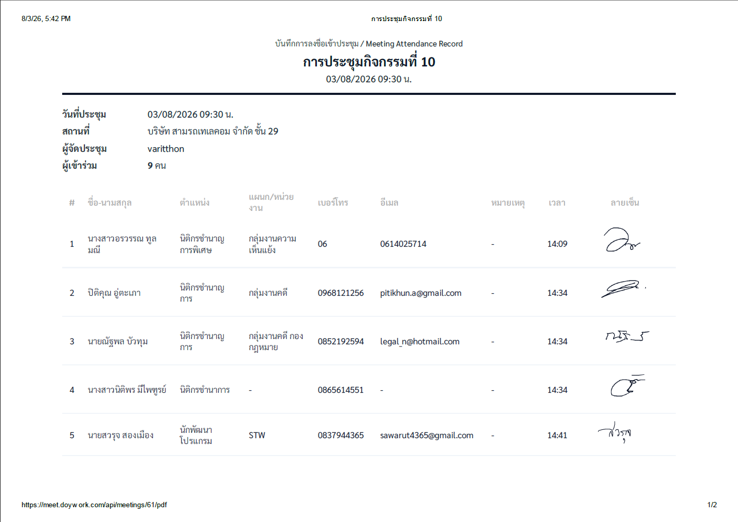
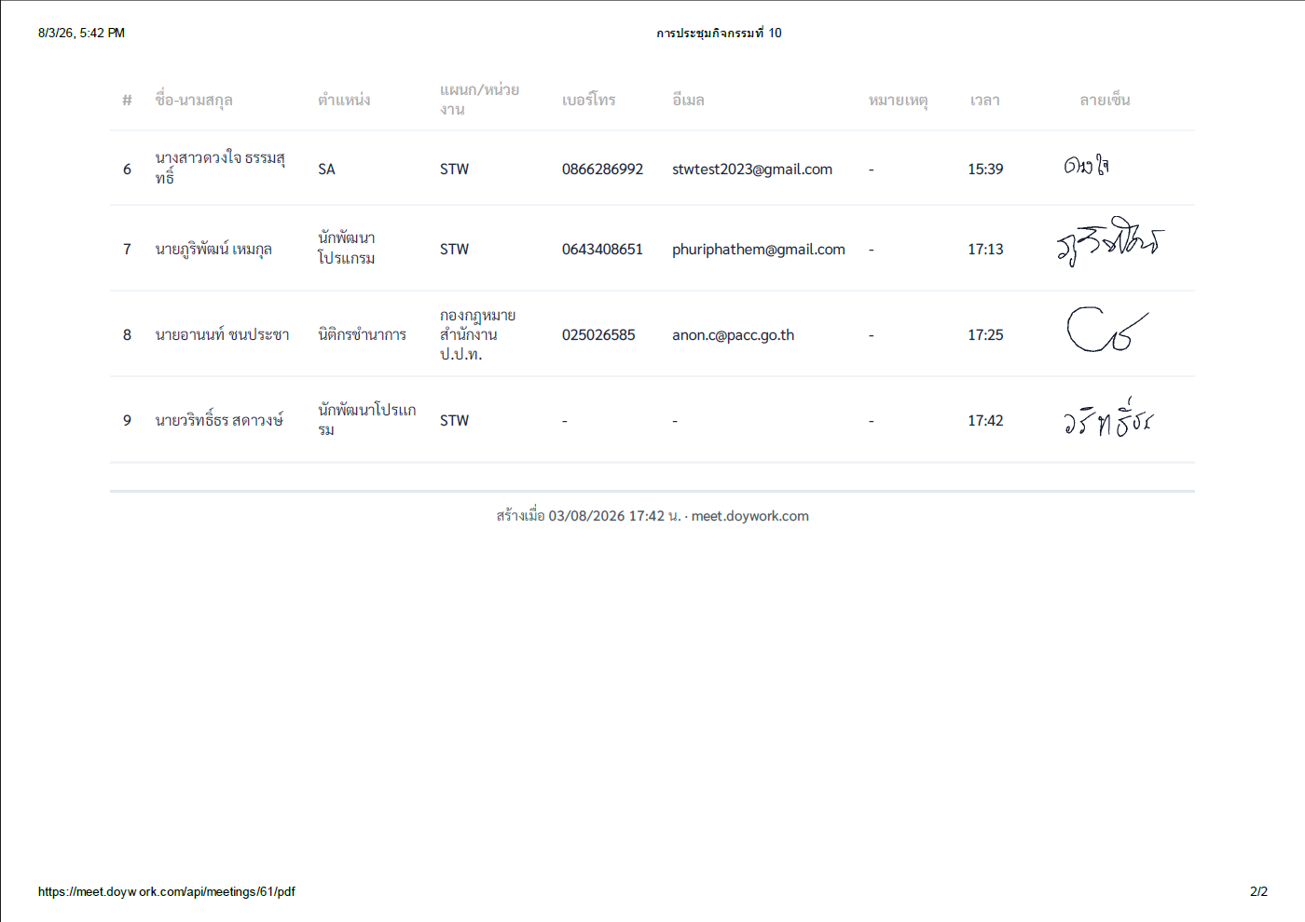

ภาพถ่ายการประชุม
